Календарь бахаи
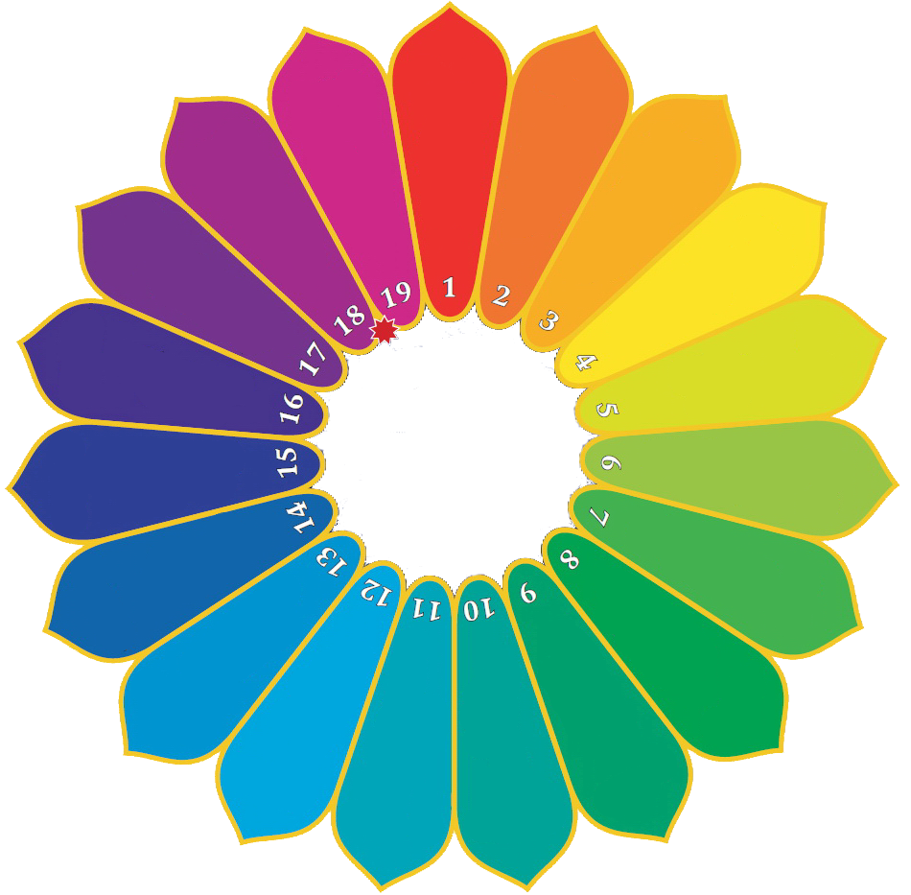
– Навруз  – Первый день Ризвана  – Девятый день Ризвана  – Двенадцатый день Ризвана  – Возвещение Баба  – Вознесение Бахауллы | – Мученическая смерть Баба  – День рождения Баба  – День рождения Бахауллы  – День Завета  – Вознесение Абдул-Баха  Аййам-и-Ха  – Пост
Распечатайте на плотной бумаге. Пусть ребенок напишет в «лепестках» названия месяцев и разукрасит календарь. Также можно дописать даты по григорианскому календарю. В местах, обозначенных двумя кружочками вверху, проделайте отверстия и проденьте нарядную ленту, за которую календарь можно будет повесить в комнате ребенка.

Названия месяцев:
Великолепие
Слава
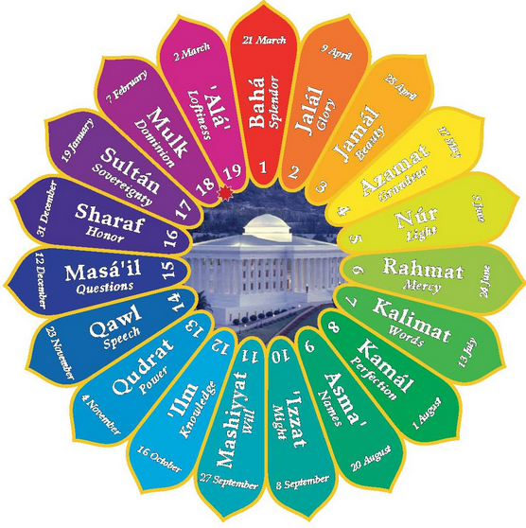
Красота
Пример изображения календаря на английском
Величие
Свет
Милость
Слова
Совершенство
Имена
Мощь
Воля
Знание
Могущество
Речь
Вопросы
Честь
Владычество
Господство
Возвышенность

Много материалов для занятий с детьми к праздникам бахаи в базе знаний на сайте
«Архивы – память общины».

